Počet stejných oken |  | Prosím zvlášť o nacenění sítí do těch oken, kde je uveden popis
2x  Klička u šikmého je nalevo | 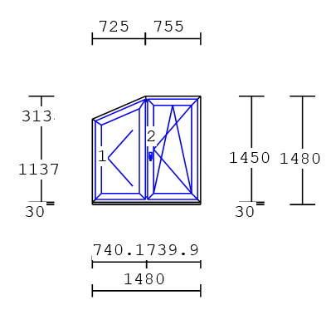 | Síť - pravé křídlo (2x)
2x  Klička u šikmého je napravo | 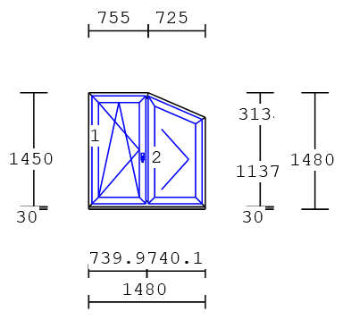 | Síť - levé křídlo (2x)
1x | 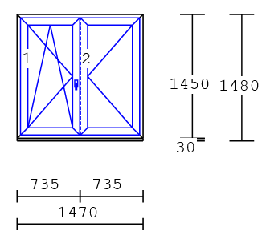
1x | 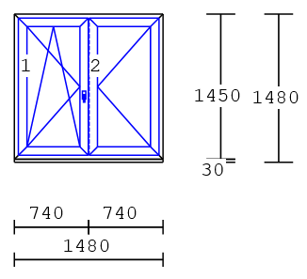
1x | 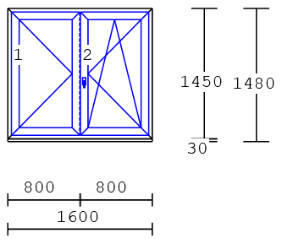 | Síť - pravé křídlo
1x | 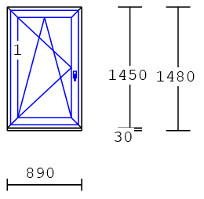
1x | 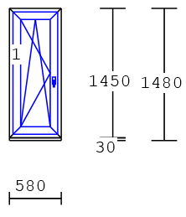
2x  Francouzská okna – mají dělící horizontální výztuž, tzn. celkem 8 žaluzií | 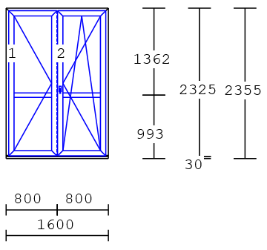
0x – pouze síť | 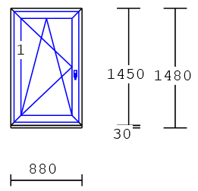 | Síť
0x – pouze síť | 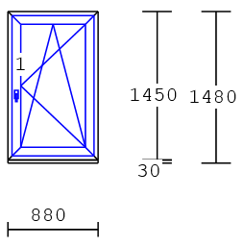 | Síť

